**МБДОУ детский сад «Салам»**

второй младшей группы «Колобок»

# за 2020 – 2021 учебный год

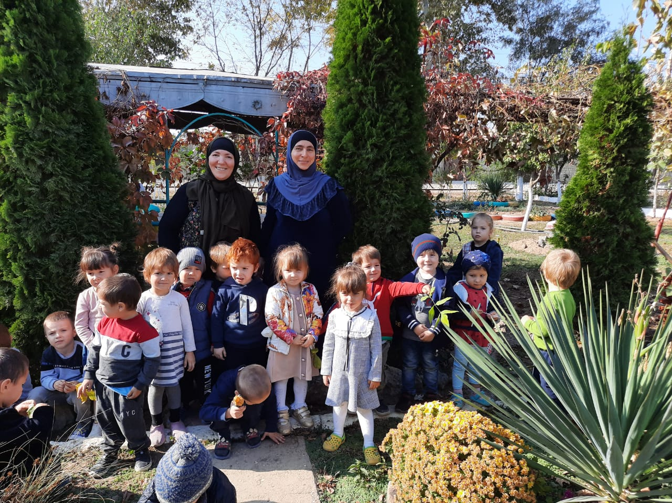

***Воспитатели:***

***высш.катег.Маазова А.Ш.***

***первой катег Ахмедова Р.А***

Состав группы:

Всего человек: 30 человека. Возраст детей от 3-х до 4-х лет.

Мальчиков: 20. Девочек: 10.

Средняя посещаемость за год: 82%

Средняя заболеваемость за год: 2%

В течение года соблюдался режим дня, санитарно-гигиенические требования к пребыванию детей в ДОУ. В течении года случаи карантинов не было. Проводились медицинские обследования (профилактическое – один раз в год, антропометрические измерения – два раза в год) , педагогические (мониторинг по усвоению программного материала и развития интегративных качеств в начале и в конце года ) , лист здоровья.

В течение года дети развивались в соответствии с возрастом, изучили программный материал и показали позитивную динамику по всем направлениям развития.

Работа группы « Колобок» осуществлялась исходя из основных годовых задач и в соответствии с годовым планом работы МБДОУ «Салам» на 2020-2021учебный год.

**Перед воспитателями были поставлены следующие задачи:**

1) охрана и укрепление физического и психического здоровья детей, в том числе их эмоционального благополучия;

2) обеспечение равных возможностей для полноценного развития каждого ребёнка в период дошкольного детства независимо от места проживания, пола, нации, языка, социального статуса, психофизиологических и других особенностей (в том числе ограниченных возможностей здоровья);

3) обеспечение преемственности целей, задач и содержания образования, реализуемых в рамках образовательных программ различных уровней (далее – преемственность основных образовательных программ дошкольного и начального общего образования);

4) создание благоприятных условий развития детей в соответствии с их возрастными и индивидуальными особенностями и склонностями, развитие способностей и творческого потенциала каждого ребёнка как субъекта отношений с самим собой, другими детьми, взрослыми и миром;

5) объединение обучения и воспитания в целостный образовательный процесс на основе духовно-нравственных и социокультурных ценностей и принятых в обществе правил и норм поведения в интересах человека, семьи, общества;

6) формирование общей культуры личности детей, в том числе ценностей здорового образа жизни, развитие их социальных, нравственных, эстетических, интеллектуальных, физических качеств, инициативности,

самостоятельности и ответственности ребёнка, формирование предпосылок учебной деятельности;

7) обеспечение вариативности и разнообразия содержания Программы организационных форм дошкольного образования, возможности формирования Программ различной направленности с учётом образовательных потребностей, способностей и состояния здоровья детей;

8) формирование социокультурной среды, соответствующей возрастным, индивидуальным, психологическим и физиологическим особенностям детей;

9) обеспечение психолого-педагогической поддержки семьи и повышение компетентности родителей (законных представителей) в вопросах развития и образования, охраны и укрепления здоровья детей.

С детьми систематически проводилась организованная образовательная деятельность в соответствии с основной общеобразовательной программой МБДОУ , и утвержденным расписанием непосредственно образовательной деятельности. Поставленные цели достигнуты в процессе осуществления разнообразных видов деятельности: игровой, коммуникативной, трудовой, познавательно-исследовательской, продуктивной, музыкально-художественной и чтения. Все виды деятельности представляют основные направления развития детей: физическое, познавательное, речевое, художественно-эстетическое, социально-коммуникативное.

Для интеграции разных видов детской деятельности и распределения непосредственно образовательной и совместной деятельности в режимных моментах были реализованы новые формы воспитательно-образовательной работы по ФГОС ДО.

Инновации в работе с детьми:

организация проектной деятельности;

использование ИКТ;

организация здоровьесберегающих технологий;

организация различных форм детской деятельности;

обеспечение индивидуально-личностного, дифференцированного подхода;

совершенствование портфолио достижений в работе с детьми;

организация простейшего экспериментирования и моделирование ситуаций.

В течении всего года целенаправленно и систематически велась работа по нравственно-патриотическому воспитанию детей. Организованная деятельность по регионально-национальному компонент, УМК, ИКТ с использованием мультимедийных презентаций, клипов, видеофильмов, которые дают возможность выстроить объяснение с использованием видеофрагментов. Пополнен и расширен «Центр краеведения + УМК» новыми дидактическими играми: «Моя семья –Дир хьизам», «Узнай и назови – » , «Накорми куклу- Ясико кваназе гьае», «Кто в домике живет?», «Большой-маленький », «Это кто? Это что?», «Что лишнее?» и другие.

На протяжении всего года уделялось большое внимание укреплению здоровья детей. Был составлен проект «Движение + движение = формула здоровья»- срок проведения : сентябрь-ноябрь 2020г.

**В течение года были проведены следующие мероприятия сдетьми:**

* Развлечение «Осень в гости к нам пришла», «Осенняя ярмарка» «День открытих дверей», «День смеха и бантиков», «День театра», Новогодний утренник, «утренник «Мамин день», «Здравствуй, весна».
* День энергосбережения. 11 октября 2020г.
* День по противопожарной безопасности. Октябрь 2020г.
* «Всемирный день памяти жертв дорожных транспортных происшествий» 13 ноября 2020г.
* «Синичкин день» 12 ноября 2020г.
* День родного языка проект «Родной язык – мое богатство» 8 -12 февраля 2021г

В ходе проведенных мероприятий были получены как положительные, так и отрицательные результаты:

1.Необходимо больше внимания уделять привитию нравственных ценностей у детей.

2.Видна положительная динамика в успехах воспитанников, с которыми проводилась индивидуальная работа по образовательным областям.

3. Родители активно посещают мероприятия с участием детей, участвуют в проектах и так далее. В результате анализа полученных результатов были сделаны выводы о том, что в следующем году при проведении мероприятий с детьми необходимо особое внимание обратить на дисциплину детей и более активное участие в жизни группы и ДОУ родителями воспитанников.

Одним из главных показателей качества дошкольного образования является предметно–пространственная развивающая среда, созданная в соответствии с требованиями ФГОС ДО, поэтому в этом году мы постарались уделить этому большое значение. Созданная нами предметная среда дает возможность эффективно развивать индивидуальность каждого ребёнка с учётом его склонностей, интересов, уровня активности, характер открытой, незамкнутой системы, способной к корректировке и развитию. Иначе говоря, мы постарались сделать так, чтобы среда стала не только развивающей, но и развивающейся.

Плодотворная работа по преобразованию предметно-пространственной развивающейся среды оказала благоприятное влияние на развитие творческих способностей детей. Воспитанники проявляли активность, родители

принимали участие в изготовлении игрушек-заменителей для сюжетно-ролевых игр.

В течение года в группе систематически проводилась работа по взаимодействию с родителями. Составлены перспективный и календарный планы, в них указаны все совместные мероприятия, консультации, родительские собрания, наглядно-стендовая информация.

Составлены перспективные и календарные планы, в них указаны:

**Совместные мероприятия:**

«Экологические субботники (посадка садовых деревьев, уборка территории участка), создание снежных построек.

**«Круглый стол на тему:** «Детство под угрозой - вредные мультфильмы»«Воспитываем добротой», «Весну встречаем – здоровьем тело наполняем!» .

**Практикум** «Уроки здоровья», «Как поддержать интерес у ребенка к изучению второго языка»

**Конкурс** «Лепбук - своими руками»

**Акция** «Поможем тем, кто рядом(изготовление скворечников и кормушек), «Сохраним елку красавицу» и другие.

**Консультации:**

«Развивающие мультфильмы».

«Роль сюжетной игры в развитии детей среднего дошкольного возраста»

«Использование дидактических, сюжетно-ролевых игр по УМК для закрепления с детьми пройденного материала»

«Как правильно общаться с детьми»

«Развитие представлений о цвете, форме, величине посредством развивающих игр»

«Воспитание у детей внимания и усидчивости»»

«Досуг вместе с детьми»

«Обеспечение безопасности у детей» и другие

**Родительские собрания:**

«Задачи воспитания и обучения детей 4 года жизни. Показ презентации «Как мы провели лето»

«Правовое воспитание»

«Антикоррупционная деятельность»

«Как повзрослели и чему научились наши дети за этот год. Организация летнего отдыха детей»

**Презентация**  национальных блюд (выпечка),

«Здоровый образ жизни формируется в семье», «Моя семья-мое богатство»

**Наглядно-стендовая информация:**

«Времена года», », «Возрастные особенности детей. Задачи воспитания и обучения. Права ребенка», «», «ПДД», «Противопожарная безопасность, «Иммунизация», «Правильное питание ребёнка дошкольника», «Витамины на столе» и др.

**Фотовыставки и выставки рисунков и поделок:**

«День знаний», «Дары осени», «Мой дом- моя улица», «Здоровый образ жизни семьи», «Любимые герои произведений Расула Гамзатова», «Елочка живи», «Моя семья», «Я прививок не боюсь» и другие.

В течении года неоднократно проводились анкетирования родителей: **анкета** «Здоровый человек», «Обучение детей татарскому языку с использованием УМК», тест«Можно ли ваш образ жизни назвать здоровым»(в рамках проекта «Здоровый образ жизни формируется в семье»), анкета «Что мы знаем о Расуле Гамзатова».

**Памятки**

«Требования к литературному материалу», «По рациональному использованию электроэнергии», «По формированию здорового образа жизни своих детей».

Деятельность воспитателей предусматривала решение образовательных задач в совместной деятельности взрослого и детей, самостоятельной деятельности воспитанников не только в рамках непосредственно образовательной деятельности, но и в ходе режимных моментов.

В данном направлении работы положительные стороны: родители активно включались в деятельность, предложенную воспитателями, регулярно оказывали посильную помощь, проявляли заинтересованность в педагогическом процессе, сдружились между собой. Более активные родители объединились и создали свою творческую лабораторию активных мам , основной задачей которой стала - создать условия для эффективного взаимодействия с родителями.

Отрицательные стороны: неоднократно проводилась работа с мамой Магомедов Касим об оплате за детский сад. С родителями Айгубовой Ф..Саадуевой Ф. Магомедова Ахмедбега была проведена беседа о необходимости посещения логопеда.

Оценить динамику достижений воспитанников позволяет мониторинг качества освоения детьми программы.

Анализ выполнения требований к содержанию и методикам воспитания и обучения, а также анализ усвоения детьми программного материала показывает следующее:

**Результаты диагностики по усвоению программного материала**

**Во 2 младшей группе «Колобок» МБДОУ «Салам» на 2020__2021уч.год.**

На начало учебного года всего диагностировано __30__ детей.

На конец учебного года всего диагностировано _30___ детей.

**Результаты педагогической диагностики уровня освоения региональной образовательной программы**

**для детей от 3до 4 лет.**

**Начало года:**

**Высокий уровень -0%**

**Средний уровень 0%**

**Низкий уровень -61%**

**Конец года:**

**Высокий уровень -71%**

**Средний уровень -27%**

**Низкий уровень -2%**

|  |  |  |  |  |  |  |
| --- | --- | --- | --- | --- | --- | --- |
| **Образовательные области** | **В -%** | | **С -%** | | **Н- %** | |
| **н** | **к** | **н** | **к** | **н** | **к** |
| **1.Речевое развитие** | 0 | 75 | 33 | 22 | 67 | 3 |
| **2. Социально - коммуникативная** | 0 | 82 | 77 | 18 | 33 | 0 |
| **3. Художественно--эстетическая** | 0 | 60 | 70 | 30 | 93 | 10 |
| **4.Познавательное развитие** | 3 | 80 | 50 | 20 | 47 | 0 |
| **5.Физическое развитие** | 13 | 93 | 71 | 7 | 16 | 0 |

Особое внимание следует уделить Саадуеву Мухамаду,Абдулхаликову Мухамаду показавший худший результат по образовательной работе по сравнению с другими детьми. С ним провели углубленное обследование. Ежедневно проводили индивидуальную работу по формированию словаря, по словесному указанию учились находить предметы ближайшего окружения, игры на развитие мелкой моторики. Беседовали с мамой, посоветовали обратиться на консультацию к специалистам.

Результат по усвоению программного материала в группе (по всем образовательным областям): высокий - 72, средний – 27 . низкий-2

Результат по развитию интегративных качеств (по всем образовательным областям): высокий - 71, средний – 27человека.низкий-2

В результате анализа полученных данных сделаны выводы:

Анализ выполнения требований к содержанию и методам воспитания и обучения, а также анализ усвоения детьми программного материала показывают стабильность и позитивную динамику по всем направлениям развития.

У детей повысилась самооценка, стремление к активной деятельности. Они эмоционально отзывчивы, любознательны, способны решать проблемные ситуации.

Положительное влияние на этот процесс оказывает тесное сотрудничество воспитателей, специалистов, администрации ДОУ и родителей, а также использование приемов развивающего обучения и индивидуального подхода к каждому ребенку.

Знания и навыки, полученные детьми в ходе непосредственно образовательной деятельности, необходимо систематически закреплять и продолжать применять в разнообразных видах деятельности. Особое внимание следует уделить использованию приемов развивающего обучения и индивидуального подхода к каждому ребенку.

В минувшем году были выявлены следующие проблемы и достигнуты успехи:

**Проблемы:**

Оплата за детский сад (Магомедов К.)  
По результатам мониторинга самой проблемной оказалась образовательная область «Речевое развитие» (направление - чтение художественной литературы), что подтверждает чрезмерное увлечение компьютером вместо книги; «Художественно-эстетическое развитие» (направление –аппликация), причина - первый год работаем с ножницами.

**Успехи:**

Дети стали более любознательны, сформировано умение задавать вопросы взрослым и сверстникам.

Видна положительная динамика в успехах воспитанников, с которыми проводилась индивидуальная работа по образовательным областям.

Дети улучшили навыки самообслуживания.

Способны договариваться, адекватно проявлять свои чувства в процессе коллективной игры.

Проявляют инициативу и самостоятельность в разных видах деятельности.

Родители активно посещают мероприятия с участием детей, участвуют в проектах, конкурсах и так далее.

**Вывод:**

Учебный год прошел в плодотворной работе и с детьми, и с родителями, на что указывают результаты диагностики.

С учетом успехов и проблем, возникших в минувшем учебном году намечены следующие **задачи:**

1. Продолжать создавать в группе оздоровительный микроклимат.

2. Продолжать целенаправленную работу с детьми по всем образовательным областям.

3. Проводить углубленную работу с детьми по образовательной области «Речевое развитие».

4. Совершенствовать работу по взаимодействию с родителями по режимным моментам.

5. Продолжать совершенствование предметно-развивающей среды в группе в соответствии с ФГОС ДО (центр исследовательской деятельности, УМК, центр физического развития)

6. Повышать уровень педагогического мастерства путем участия в конкурсах, семинарах, мастер-классах, участия на ММО.

***Воспитатели: Маазова А.Ш***

***Ахмедова Р.А.***

**Май 2021год**

